Б.1 Требования безопасности машины - по СТБ МЭК 60335-2-7-2005.

Б.2.Нормативными документами при проведении ремонтных работ являются СТБ 365-2001, СТБ 502-2003.

Б.3 Операции по демонтажу и монтажу сборочных единиц и деталей машины должны производиться в последовательности, указанной ниже в каждом пункте.
Ремонтные работы следует производить на машине, отключенной от электрической сети.
Б.3.1 Демонтаж и монтаж потенциометра 7 или 14 в соответствии с рисунком 2:
- отвернуть два винта 9, фиксирующих крышку 8 или 8А в соответствии с рисунком 1,
приподнять заднюю часть крышки и снять ее;
- демонтировать ручку 6 (выбора программы стирки) или ручку 4 (регулировки оборотов отжима) в соответствии с рисунком А.1 (приложение А) (ручку 20 в соответствии с рисун-
ком 2);
- отвернуть два винта 8 крепления потенциометра 7 или 14, снять прокладку 15 в соответствии с рисунком 2, отсоединить от него провода в соответствии с приложением В. Заменить потенциометр исправным;
- установить прокладку 15, завернуть два винта 8 крепления потенциометра 7 или 14 в соответствии с рисунком 2. Подсоединить провода к потенциометру в соответствии с приложением В;
- установить ручку 20 (выбора программы стирки или выбора оборотов отжима) в соответ-ствии с рисунком 2;
- установить крышку 8, ввернуть два фиксирующих винта 9 в соответствии с рисунком 1.

Б.3.2 Демонтаж и монтаж модуля управления 21 или 21А в соответствии с рисунком 1:
- демонтировать стенку заднюю 11 или 11А в соответствии с рисунком 1;
- отвернуть два винта 23, крепящих корпус 22 в соответствии с рисунком 1;
- извлечь корпус 22 с установленным в нем модулем управления, затем осторожно извлечь модуль управления 21 или 21А в соответствии с рисунком 1, освободив запирающую защелку;
- осторожно отсоединить электрические соединения с мерами предосторожности против повреждения платы, особенно ее нижнего левого угла. Во избежание повреждений платы нижнюю часть ее лучше отсоединять в правую сторону. Следует обратить внимание на укладку проводов, их маркировку и обозначение мест соединений на плате модуля управления;
- подсоединить электрические соединения к исправному модулю управления 21 или 21А, установить его в корпус 22 в соответствии с рисунком 1, заведя в паз корпуса и защелкнув. Уложить провода;
- совместить крепежные отверстия в корпусе 22 и корпусе 5 или 5 А, завернуть два винта 23 в соответствии с рисунком 1;
- установить стенку заднюю 11 или 11А в соответствии с рисунком 1.

Б.3.3 Демонтаж и монтаж термовыключателя (90º С) с температурным датчиком 3 в соответствии с рисунком 6:
- демонтировать стенку заднюю 11 или 11А в соответствии с рисунком 1;
- отсоединить провода в соответствии с приложением В от термовыключателя (90º С) с температурным датчиком 3 в соответствии с рисунком 6 и при помощи плоской отвертки вынуть его;
- нанести клей типа «Момент» на посадочную поверхность нового термовыключателя (90º С) с температурным датчиком, установить его в прокладку 2 в соответствии с рисунком 6;
- подсоединить провода в соответствии с приложением В к установленному термовыклю-чателя (90º С) с температурным датчиком 3 в соответствии с рисунком 6;
- установить стенку заднюю 11 или 11А в соответствии с рисунком 1.

Б.3.4 Демонтаж и монтаж датчика-реле уровня 11 в соответствии с рисунком 5:
- отвернуть два винта 9, фиксирующих крышку 8 или 8А в соответствии с рисунком 1,
приподнять заднюю часть крышки и снять ее;
- отсоединить провода в соответствии с приложением В от неисправного датчика-реле уровня 11, демонтировать его из отверстия в опоре 10 или 10А в соответствии с рисунком 5 и заменить исправным;
- установить исправный датчик-реле уровня 11 на опоре 10 или 10А в соответствии с рисунком 5, подсоеди-нить к нему провода в соответствии с приложением В;
- установить крышку 8, ввернуть два фиксирующих винта 9 в соответствии с рисунком 1.

Б.3.5 Демонтаж и монтаж электрозамка блокировки дверцы 16 в соответствии с рисунками 7 и Б.1:
- открыть дверцу и извлечь хомут 13 из паза уплотнителя, затем вывести уплотнитель 14 в соответствии с рисунком 7 из подформовки корпуса машины, начиная от места крепления дверцы и заканчивая ниже электрозамка блокировки дверцы;
- отвернуть два винта 17, фиксирующих электрозамок блокировки дверцы 16 в соответ-ствии с рисунком 7;
- отсоединить провода, заменить электрозамок блокировки дверцы ;
- подсоединить провода к исправному электрозамку блокировки дверцы в соответствии с приложением В, установить электрозамок блокировки дверцы на корпусе машины, совместив выступ с пазом справа на корпусе машины в соответствии с рисунком Б.1;
- завернуть два винта 17 в соответствии с рисунком 7, фиксирующих электрозамок
блокировки дверцы в корпусе машины;
- заправить уплотнитель и растянуть его во избежание гофрирования;
- установить хомут 13 в соответствии с рисунком 7: начать с размещения пружинной его части на уплотнителе с левой верхней стороны, где имеется канавка на уплотнителе. Прикладывая усилие, установить хомут по периметру уплотнителя, ведя его по часовой стрелке.
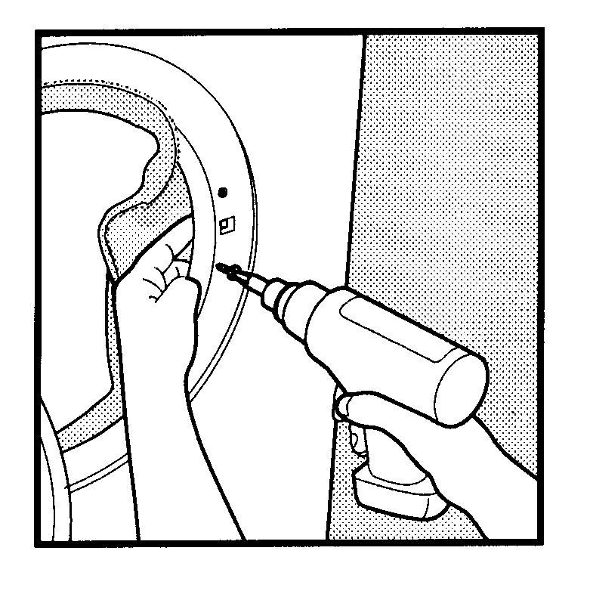
Рисунок Б.1

Б.3.6 Демонтаж и монтаж электроклапана 2 в соответствии с рисунком 3:
- отвернуть два винта 9, фиксирующих крышку 8 или 8А в соответствии с рисунком 1,
приподнять заднюю часть крышки и снять ее;
- демонтировать шланг наливной 19 от электроклапана 2, снять шайбу 1 в соответствии с рисунком 3;
- ослабить два зажима 4, демонтировать две трубки 17 в соответствии с рисунком 3;
- отсоединить провода в соответствии с приложением В от неисправного электроклапана 2 в соответствии с рисунком 3 и заменить исправным;
- установить исправный электроклапан 2 в соответствии с рисунком 3 в машине, подсо-единить к нему провода в соответствии с приложением В;
- установить две трубки 17, закрепить их двумя зажимами 4 в соответствии с рисунком 3;
- установить шайбу 1 в горловину шланга наливного 19, шланг наливной 19 подсоединить к электроклапану 2 в соответствии с рисунком 3;
- установить крышку 8 или 8А, ввернуть два фиксирующих винта 9 в соответствии с рисунком 1.

Б.3.7 Демонтаж и монтаж ТЭНа 5 в соответствии с рисунком 6:
- демонтировать стенку заднюю 11 или 11А в соответствии с рисунком 1;
- отсоединить провода от ТЭНа в соответствии с приложением В;
- отвернуть полностью гайку ТЭНа, не снимая ее с резьбы;
- используя резиновый инструмент, постукивать по гайке, пока стержень с резьбой не войдет в корпус ТЭНа, затем снять гайку. Если ТЭН вынимается с трудом, следует использовать плоскую отвертку в качестве рычага, вставив ее в щель между баком и ТЭНом.
- при монтаже необходимо следить, чтобы змеевик исправного ТЭНа 5 в соответствии с рисунком 6 вошел в пазы на баке (заводить под небольшим углом) и не касался барабана.
- установить исправный ТЭН, завернуть гайку; подсоединить к нему провода в соответ-ствии с приложением В;
- установить стенку заднюю 11 или 11А в соответствии с рисунком 1.

Б.3.8 Демонтаж и монтаж электродвигателя 37 или 43 в соответствии с рисунком 6:
- демонтировать стенку заднюю 11 или 11А в соответствии с рисунком 1;
- для демонтажа ремня 8 вставить инструмент между ремнем и шкивом 9 в соответствии с рисунком 6. Повернуть шкив по часовой стрелке и демонтировать ремень;
- положить блок прокладок под правую заднюю опору машины, затем накренить машину слегка вперед или влево, чтобы обеспечить доступ к электродвигателю 37 или 43 в соответствии с рисунком 6;
- отсоединить клеммную колодку и провод заземления электродвигателя в соответствии с приложением В;
- плоскогубцами отогнуть шплинт 40 в соответствии с рисунком 6 и извлечь его;
- вытянуть палец 39 в соответствии с рисунком 6. То же выполнить с другой стороны электродвигателя 37 в соответствии с рисунком 6. В электродвигателе 43 отвернуть два винта 47, снять две шайбы 46, две оси 45 в соответствии с рисунком 6;
- демонтировать электродвигатель 37 или 43 в соответствии с рисунком 6. Демонтировать втулки 36 в соответствии с рисунком 6. Демонтировать две втулки 42 из электродвигателя 43 в соответствии с рисунком 6;
- установить втулки 36 в исправный электродвигатель 37 или 43 и две втулки 42 в электро-двигатель 43 в соответствии с рисунком 6;
- установить электродвигатель 37 в машину, выполнив крепление при помощи двух пальцев 39, двух шплинтов 40 в соответствии с рисунком 6. Крепление электродвигателя 43 в машине выполнить двумя осями 45, двумя шайбами 46, двумя винтами 47 в соответствии с рисунком 6;
- подсоединить провода к электродвигателю в соответствии с приложением В;
- установить исправный ремень 8 на ось двигателя и, проворачивая шкив 9 в соответствии с рисунком 6, надеть ремень на шкив, отступая от передней поверхности шкива на 2-3 мм.
- убрать блок прокладок из-под опоры машины;
- установить заднюю стенку 11 или 11А в соответствии с рисунком 1.
Б.3.9 Демонтаж и монтаж электродвигателя насоса 13 в соответствии с рисунком 4:
- демонтировать стенку заднюю 11 или 11А в соответствии с рисунком 1;
- пользуясь плоскогубцами, освободить зажим 12 и сдвинуть его в сторону электродвигателя насоса 13, отсоединить шланг сливной 11 от электродвигателя насоса 13 в соответствии с рисунком 4;
- положить машину на правый бок (вид на машину сзади);
- отвернуть два винта 14 при помощи накидного ключа на 10 мм, отпустить зажим 15 и сдвинуть его на патрубок 16 в направлении корпуса 5 в соответствии с рисунком 4;
- отсоединить провода в соответствии с приложением В от электродвигателя насоса 13, отсоединить патрубок 16, демонтировать электродвигатель насоса 13 в соответствии с рисунком 4;
- установить исправный электродвигатель насоса 13, подсоединить к нему провода в соответствии с приложением В, установить патрубок 16, зажим 15, шланг сливной 11, зажим 12 в соответствии с рисунком 4;
- завернуть два винта 14 в соответствии с рисунком 4 при помощи накидного ключа на 10 мм;
- установить стенку заднюю 11 или 11А в соответствии с рисунком 1.

